МУНИЦИПАЛЬНОЕ БЮДЖЕТНОЕ ОБРАЗОВАТЕЛЬНОЕ УЧРЕЖДЕНИЕ
ДОПОЛНИТЕЛЬНОГО ОБРАЗОВАНИЯ ДОМ ДЕТСКОГО ТВОРЧЕСТВА
МУНИЦИПАЛЬНОГО ОБРАЗОВАНИЯ
КАВКАЗСКИЙ РАЙОН

Мастер-класс
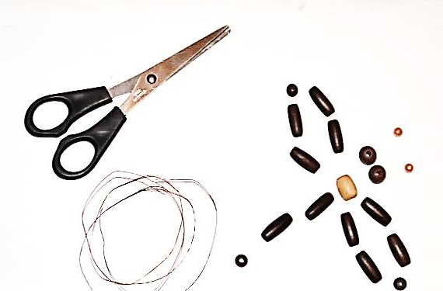
«Стрекоза»

Педагог доп. Образования
МОУ ДО ДДТ Кавказский район
Деморец Оксана Николаевна

План-конспект мастер-класса
по теме: «Стрекоза».
Изготовление из деревянных бусинок.
Мастер-класс ориентирован на педагогов дополнительного образования, детей и родителей.
Цель мастер-класса: познакомить участников мастер-класса с особенностями изготовления изделия «Стрекоза» из бисера и бусинок при помощи медной проволоки.
Задачи:
1. Представить теоретические основы изготовления стрекозы из бусинок, последовательность выполнения работ.
2. Ознакомить с технологическими этапами низания бусинок.
3. Ознакомить с последовательностью сборки деталей.
4. Оформление изделия.
Ожидаемый результат: знание участниками мастер-класса особенностей изготовления изделия «Стрекоза».

Ход мастер-класса

Этапы мастер-класса | Методы и приемы
1. Организационный момент. | Сбор участников, размещение, решение организационных вопросов.
2. Представление ведущего. | Рассказ.
3. Представление теоретического материала по изготовлению стрекозы из деревянных бусинок:  3.1. Используемый материал при изготовлении туловища и крыльев стрекозы.  3.2. Наглядное пособие поделка «Стрекоза» | Комментируемая демонстрационная беседа по изготовлению изделия.
4. Практическая работа по изготовлению стрекозы:  - деталировка;  - этапы низания и завершение основных деталей;  - сборка основных деталей – туловища и крыльев стрекозы; сборка изделия. | Изготовление ведущим и показательная демонстрация последовательности выполнения работ при изготовлении деталей стрекозы, помощь участникам мастер-класса.
5. Ведущий отвечает на вопросы участников мастер-класса | Элементы конференции (ответы ведущего на вопросы участников)
6. Обмен впечатлениями | Беседа, обсуждение, дискуссия
7. Подведение итогов мастер-класса | Выводы. Обобщения.

Дидактические материалы предоставляются участникам мастер-класса в качестве раздаточного материала:
- крупные деревянные бусинки различного размера и цвета, 2 кусочка медной проволоки по 30 сантиметров, ножницы для обрезки излишков проволоки при завершении изделия;
- наглядное пособие поделка «Стрекоза»

Технология изготовления изделия «Стрекоза»

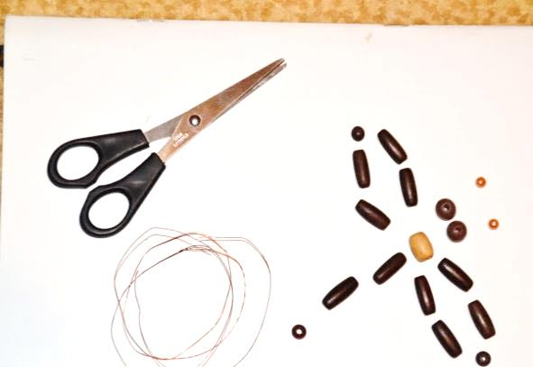 | Понадобится:  - 2 куска тонкой медной проволоки по 30 см;  - ножницы;  - 10 бусин продолговатой формы (крылья, хвост);  - 5 бусин круглой формы (2 глаза,3 соединение деталей);  - 1 бусина овальной формы (тельце);  - 2 крупные бисерины (усики).
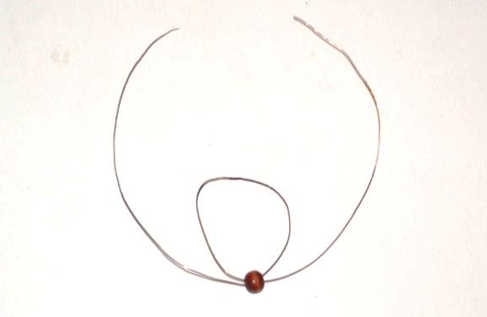 | На середину проволоки надеть круглую бусину, опустить на середину. Один конец проволоки обогнуть по кругу и продеть навстречу другому концу в отверстие бусины. Так зафиксировалась первая бусина изделия.
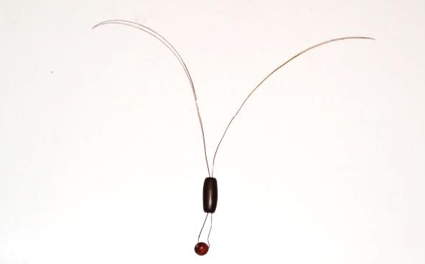 | На обе проволоки надеть 2 продолговатые бусины.
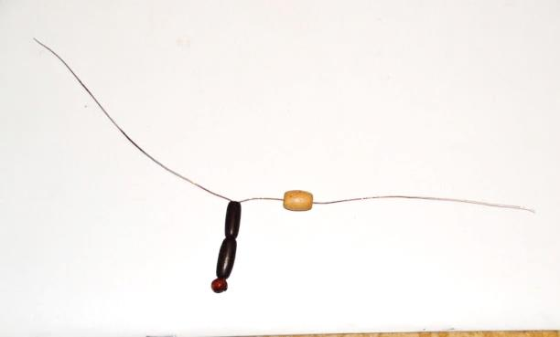 | На один конец проволоки надеть овальную бусину.
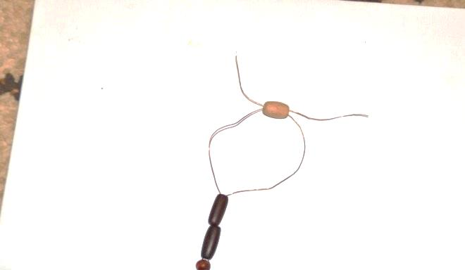 | Продеть другим концом проволоки навстречу через отверстие в бусине.
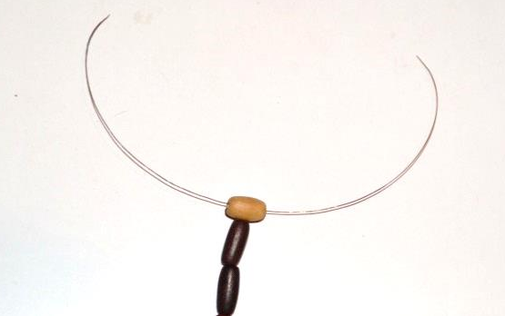 | Потянуть за оба конца и затянуть овальную бусину, поправляя ее пальцами, чтобы она расположилась точно посередине. Брюшко на месте.
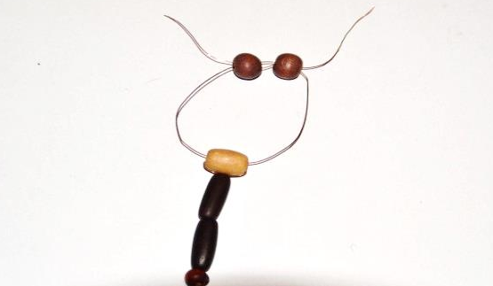 | На один конец проволоки надеть две круглые бусины, продеть другим концом проволоки навстречу, потянуть за оба конца поправляя и затянуть. Глазки на месте.
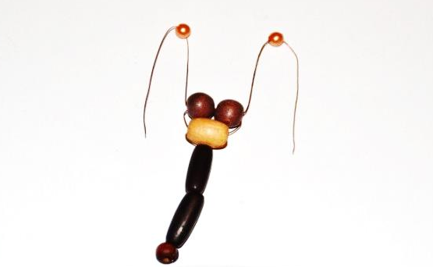 | На расстоянии 2-3 сантиметра от «глазок» надеть крупные бисеринки и подогнуть проволоку.
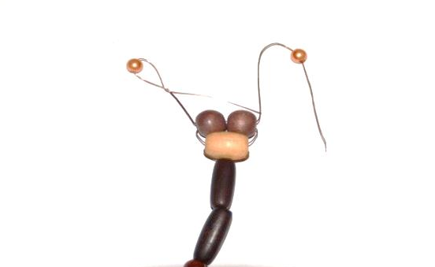 | Закрутить оба конца в жгутик. Усики готовы. Концы проволоки спрятать в отверстие бусины.
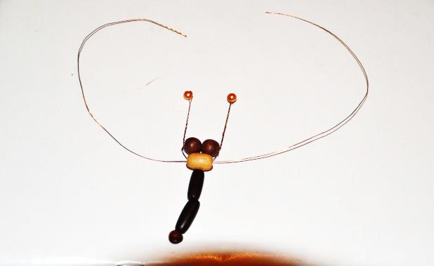 | Продеть второй кусок проволоки в отверстие овальной бусины.
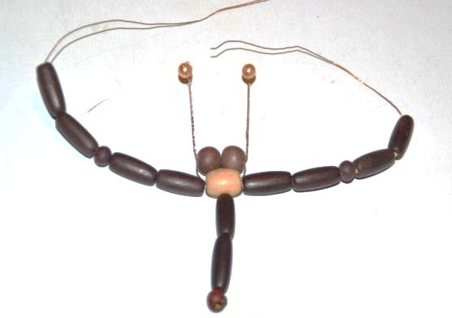 | На обе стороны проволоки надеть 2 бусины продолговатой формы , 1 круглую бусину, 2 бусины продолговатой формы (будущие крылья).
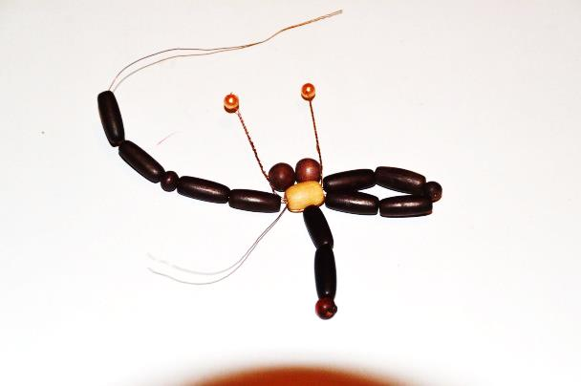 | Сделать петлю, продеть конец проволоки в отверстие овальной бусины. Тоже проделать со второй стороной.
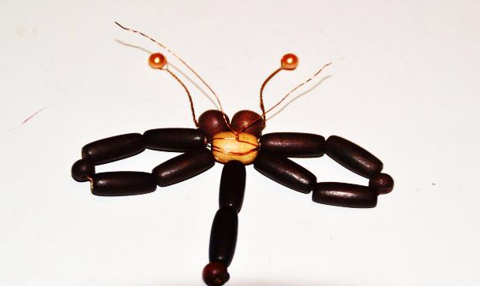 | Остатки проволоки скрутить в жгутик на внутренней стороне стрекозы.
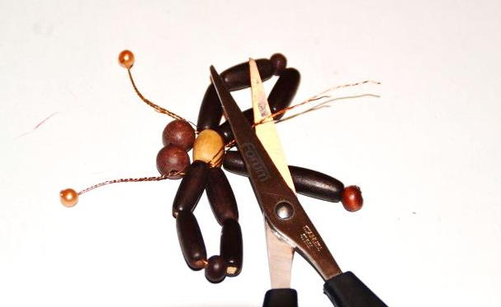 | Отступить 0,5 сантиметра скрученной проволоки от бусины и обрезать остатки проволоки.
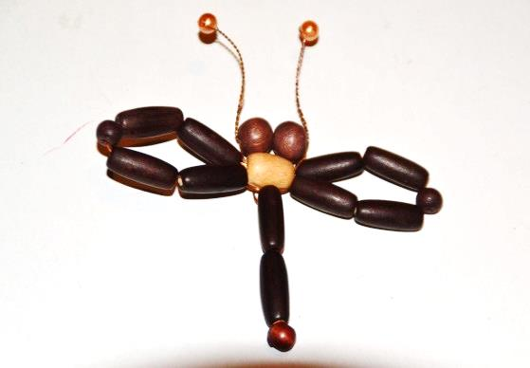 | Изделие готово.  По такому принципу можно изготовить стрекозу из любых бусин или бисера.

